2023
Rogaland gjeterhundlag

01.01.2023
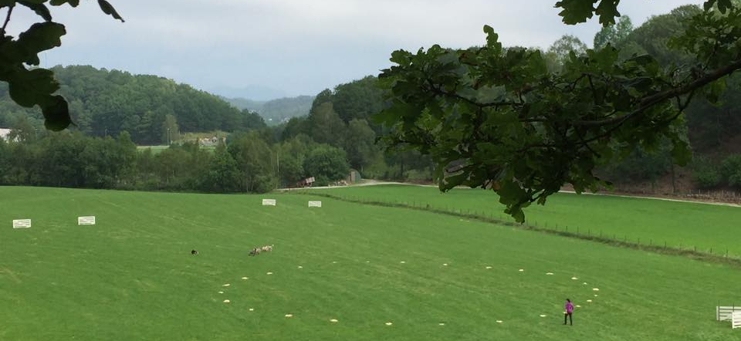
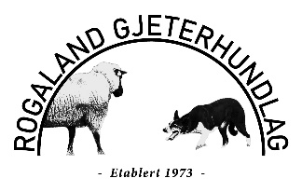
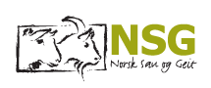
ÅRSMELDING FOR 2022 ROGALAND GJETERHUNDLAG

Styret og medlemmer 2022
Styret i Rogaland gjeterhundlag har i 2022 hatt følgende sammensetning:
Leder: Anita Vikingstad (sekretær og kasserer), trukket seg oktober 2022. Sven Kverneland overtok oktober 2022.
Nestleder: Sven Kverneland, Lone Gilje Moen overtok oktober 2022.
Styremedlem: Lone Gilje Moen, overtok som nestleder oktober 2022.
Styremedlem: Ola P. Hetland
Styremedlem: Erlend Kvinnesland
1. varamedlem: Lise Vistnes, gikk inn som styremedlem oktober 2022.
2. varamedlem: Ingar Ivesdal
3. varamedlem: Jacob Vetrhus
Revisorer: Torill Undheim og Arvid Årdal
Per 31.10.22 hadde Rogaland gjeterhundlag 140 medlemmer, en økning på 14 medlemmer fra 2021, og 20 medlemmer i 2020 (120 medlemmer).

Arrangerte prøver i fylket
Årstall | Kl. I | Antall st. | Kl. II | Antall st. | Kl. III | Antall st.
2017 | 7 |  | 5 |  | 11*
2018 | 10 |  | 5 |  | 13*
2019 | 13 | 169 | 10 | 89 | 18* | 492
2020 | 10 | 154 | 7 | 106 | 14** | 342
2021 | 16 | 173 | 8 | 137 | 18* | 568
2022 | 12 |  | 8 |  | 21*
* Hvorav én var prøver med dobbelhent (FC-finalen).
** Hvorav to var prøver med dobbelhent (FC- og NM-finalen).
På generelt grunnlag er det verdt å merke seg at Haugaland gjeterhundlag strekker seg over fylkes-grensen inn i Hordaland. Det vil si at prøver som arrangeres i Haugaland gjeterhundlags område i Hordaland ikke nødvendigvis telles med.

Nye gjeterhundførere og godkjente bruksprøver
I 2022 har XX nye førere oppnådd bruksprøven (21 i 2021, 12 i 2020 og 15 i 2019). Så langt det er mulig å finne med dagens registreringssystem har XX hunder har oppnådd godkjent gjeterhundprøve (min. 60p i kl. I).

Årstall | Nye førere | Nye godkjente bruksprøver
2017 | 12 | 37
2018 | 8 | 41
2019 | 15 | 67
2020 | 12 | 55
2021 | 21 | 74
2022

3.1 Fatlandcup
Fatlandcupen innledende runder ble arrangert i samarbeid med Sandnes sau og geit, hos Sven Kverneland. gjeterhundnemnd, og foregikk helga 27.-28. august. Det var god deltakelse, med 39 startende lørdagen og 45 startende søndagen. De åtte beste ekvipasjene fra første innledende runde og de åtte beste fra andre innledende runde, som ikke allerede har kvalifisert seg i første runde, gikk videre til finalen i cupen. Finalen ble gjennomført 12. november og ble arrangert i samarbeid med Hå gjeterhundnemnd.. Fatlandcup er en regional prøve i bruk av gjeterhund for fylkene Vestland, Rogaland og Agder, og Fatland AS er sponsor for cupen. Cupens målsetting er å rekruttere nye gjeterhundførere.
Vinner av Fatlandcupen 2021 ble Linn Kristin Flaten med Nesbakkens Ted, 2. plass gikk til Jane Espevold Haugen og Saga, mens 3. plass gikk til Erlend Kvinnesland med Minni.
En stor takk til Fatland for sponsing av cupen, til Hå gjeterhundnemnd og Sandnes Sau og geit som tok på seg å arrangere prøvene!

3.2 Fylkesmesterskap
Fylkesmesterskapet 2022 ble arrangert i samarbeid med Haugaland gjeterhundlag, og ble avholdt søndag 2. oktober. Dommer var Stein Dalland. Sven Kverneland og Buddy stakk av med Fylkesmester-tittelen, mens Olga L. Espevoll og Dot tok 2. plassen og var også årets beste unghund. 3. plassen gikk til Erlend Kvinnesland med Ziko. Vi gratulerer!

3.3 Landsprøver
Rogaland arrangerte to NS-prøve-helger i 2022. Første helg 13.-14. august arrangerte Hå gjeterhund-nemnd og 24.-25. september arrangerte Haugaland gjeterhundnemnd.
Rogaland hadde 12 ekvipasjer med i årets NM. Dette var:
Poeng | Hund | Fornavn | Etternavn
236 | Ylva | Arvid | Årdal
224 | Mac | Arvid | Årdal
215 | Iris | Jane | Haugen
120 | Saga | Jane Espevoll | Haugen
114 | Nemi | Glenn | Nodland
114 | Bea | Glenn | Nodland
111 | Ziko | Erlend | Kvinnesland
00 | Meg | Jone | Gystøl
89 | Zac | Erlend | Kvinnesland
70 | Leo | Karl-Johan | Mattingsdal
61 | Tullamore Dew | Jarl | Nord-Varhaug
46 | Balder | Karl-Johan | Mattingsdal
43 | Lyda | Jone | Gystøl

Arvid Årdal og Ylva kom til finalen, som eneste ekvipasje fra Rogaland, og kom på 2. plass. Dommere var Stein Dalland og Audun Seilen.

3.4 Internasjonale prøver
Nordisk mesterskap ble arrangert i Sverige i 2022. Fra Rogaland reiste Jane E. Haugen og Iris, samt Arvid Årdal og Mac. Her kom Jane og Iris til finalen, og landet til slutt på 12. plass.
EM 2022 ble arrangert i august i Frankrike. Her deltok Arvid Årdal med Ylva og Mac fra Rogaland. Han kvalifiserte seg til finalen, men ble disket med Ylva, og fikk dermed en 17. plass, mens han oppnådde en 9. plass i finalen med Mac.
I 2022 ble Nordisk nursery avlyst.

Kursvirksomhet i fylket
I 2022 er det avholdt XX kurs, sammenlignet med 12 kurs i 2021. I 2020 ble det arrangert 6 kurs, mot 11 i 2019. Vær obs på at oversikten er basert på innmeldt kursvirksomhet fra den enkelte instruktør.
Type kurs | Antall deltakere | Instruktør
Vinterkurs, Suldal  (3 helger) | 7 | Jane Espevoll, Suldal Sau og Geit
Helgekurs, Sauda | 5 | Jane Espevoll, Sauda Sau og Geit
Helgekurs, Hjelmeland | 6 | Jane Espevoll
Konkurransekurs Årdal | 8 | Jane Espevoll
Helgekurs, Hå | 10 | Arvid Årdal, Jarl Nord-Varhaug og Karl Johan Mattingsdal, Hå gjeterhundnemnd
Helgekurs, Hå | 12 | Arvid Årdal, Jarl Nord-Varhaug og Karl Johan Mattingsdal, Hå gjeterhundnemnd
Dagskurs | 7 | Arvid Årdal, Hå gjeterhundnemnd
Dagskurs | 7 | Arvid Årdal, Hå gjeterhundnemnd
Dagskurs | 7 | Arvid Årdal, Hå gjeterhundnemnd
Kveldskurs, 5 kvelder, Bjerkreim | 8 | Jarl Nord-Varhaug, Hå gjeterhundnemnd
Helgekurs, Nærbø  4 lørdager | 9 | Jarl Nord-Varhaug og Karl Johan Mattingsdal, Hå gjeterhundnemnd
Gjeterhundkurs, Bokn | 8 | Erlend Kvinnesland
Vinterkurs Tysvær  (10 samlinger) | 6 | Jonathan Gerhard Haakull
Sommerkurs Tysvær  (10 samlinger), avsl. prøve | 5 | Jonathan Gerhard Haakull
Høst ’20 /vinter ’21 Bømlo  (10 samlinger) | 6 | Jonathan Gerhard Haakull

Haugaland gjeterhundlag strekker seg som nevnt over fylkesgrensen inn i Hordaland. Det vil si at det kan være at flere kurs som arrangeres i Hordaland ikke vil telle med i den nasjonale statistikken, men tas med her for å synliggjøre den aktiviteten som faktisk foregår i Haugaland gjeterhundlags område. Flere instruktører gir tilbud om 1-til-1-undervisning, og ikke minst bidrar mange aktivt på fellestreninger i sitt nærområde.

Samarbeid
Hanne Lundal fra styret i RSG har også i år inngått som observatør i RGLs styre. Rogaland gjeterhundlag opplever et godt og konstruktivt samarbeid med RSG, og det har vært positivt å ha en fast kontaktperson mellom de to styrene. RGL og RSG følger den utarbeidede arbeidsinstruksen for hvordan samarbeidet om gjeterhundarbeid i fylket skal gjennomføres.
Vi har også hatt et godt samarbeid med lokallagene i fylket i forbindelse med gjennomføring av de større prøvene i fylket i år, som NS-prøver, Fatland-cupen og FM-finalen. Det er utrolig flott at lokal-lagene stiller opp og er med på å få i havn disse store, viktige og ikke minst kjekke arrangementene.
Det har allikevel dessverre i 2022 vært et turbulent år i Rogaland gjeterhundlag. Styret i Rogaland gjeterhundlag spilte sammen med 7 andre fylkeslag for gjeterhund inn en klage på et vedtak gjort av Gjeterhundrådet, samt flere oppfordringer til hvordan organisasjonen burde ivareta rådsfunksjonen. Det ble stilt spørsmål fra medlemmene i Rogaland gjeterhundlag om styret har gått ut over sitt mandat da de spilte inn saken. Det ble gjennomført et medlemsmøte i et forsøk på å informere, oppklare og lytte til medlemmene. NSG behandlet innspill til rådsfunksjon.
I oktober 2022 takket daværende leder i RGL, Anita Vikingstad, nei til gjenvalg for 2023. Valgkomiteen spurte deretter alle styremedlemmer som var på valg om de ønsket gjenvalg. Anita Vikingstad valgte deretter å trekke seg med umiddelbar virkning som leder, sekretær og kasserer. Sven Kverneland overtok deretter som leder, med Lone Gilje Moen som nestleder og Ola P. Hetland som kasserer.

